凌臣PLC搭配SV660N飞拍测试SOP

- SV660N输出电路
- 以DO1为例说明，DO1-DO3接口电路相同。

当上位装置为继电器输入时：
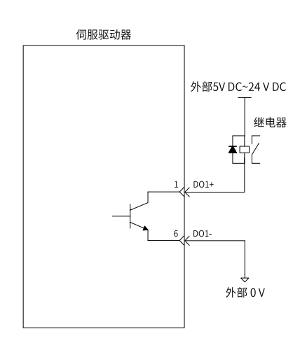

注意：
当上位装置为继电器输入时，请务必接入续流二极管，否则可能损坏DO 端子。
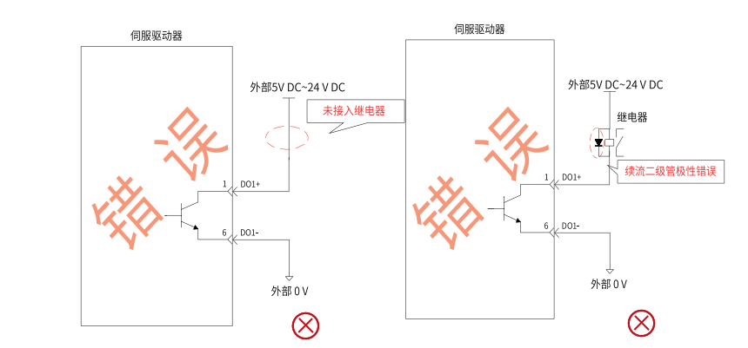

当上位装置为光耦输入时：
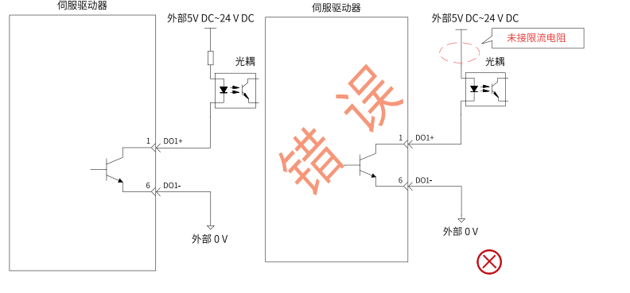

注意：
当伺服驱动器内部光耦输出电路最大允许电压、电流容量如下：
电压：30V DC（最大）
电流：50mA DC（最大）

- 伺服参数配置

- IO设置
使用汇川调试软件连接伺服后，打开IO设置，选择输出点如：DO3，选择比较输出、常开或者常闭DO属性，最后参数写入驱动器。
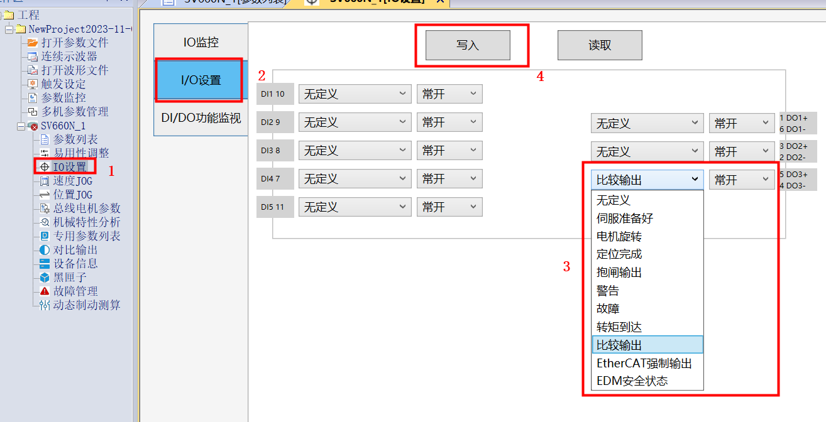

- 位置比较输出参数
H18.00 位置比较输出使能，使能后H18.09(位置比较当前状态)被更新为位置比较的起始 点值，当 H18.00 比较使能开关变为 0 时，立即结束比较，当前比较状态清零。
H18.02 位置比较值分辨率，SV660N 设置 1 为23位编码器。
H18.03 位置比较模式选择，默认0单次比较模式。
H18.04 以当前位置为零点(脉冲计数零点)，0-1上升沿触发，清除H18.10（位置比较 实时位置）会自动变成 H18.12 设置的偏置值。
H18.05 位置比较输出宽度，单位ms
H18.07 位置比较起始点，目标位置比较值和比较属性值需提前更新到H19组的目标参数中。
H18.08 位置比较终止点，目标位置比较值和比较属性值需提前更新到H19组的目标参数中。
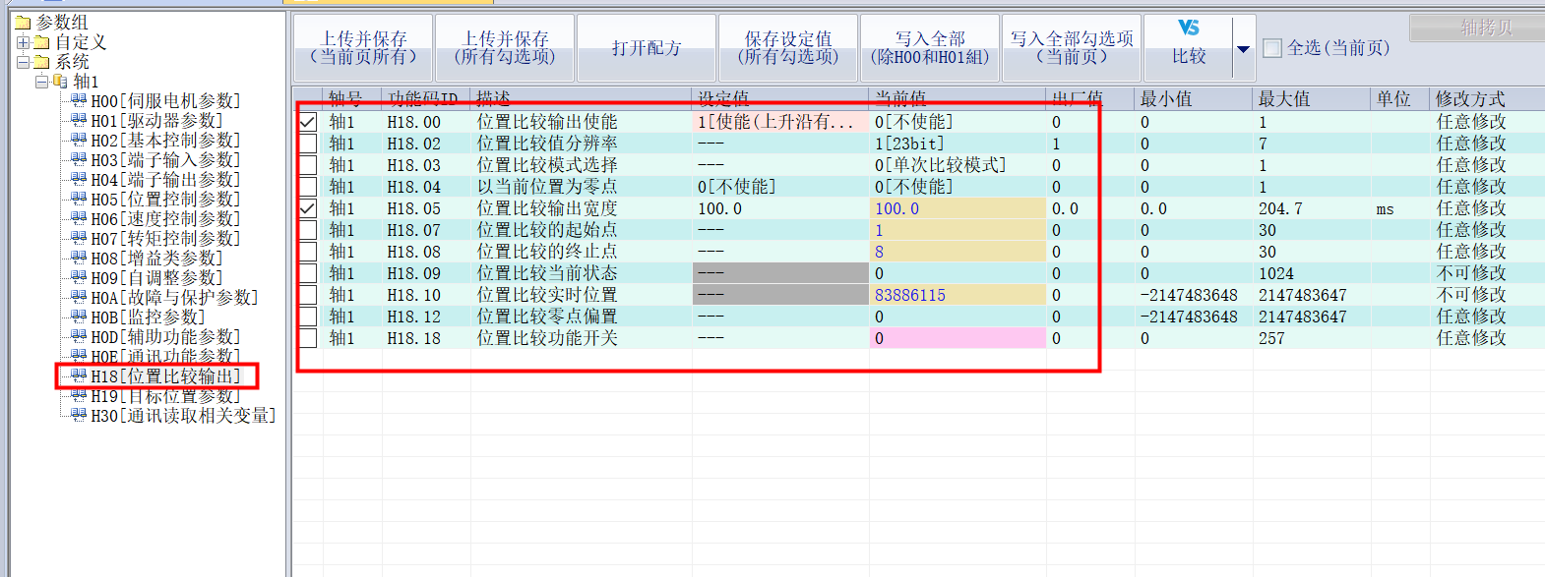

- 目标位置参数
H19.00 位置比较1目标值 设定值为脉冲值，参考H18.10（位置比较实时位置）进行设置。
H19.02 位置比较1属性值 1正向触发。注意：默认值0为比较逻辑跳过该点。

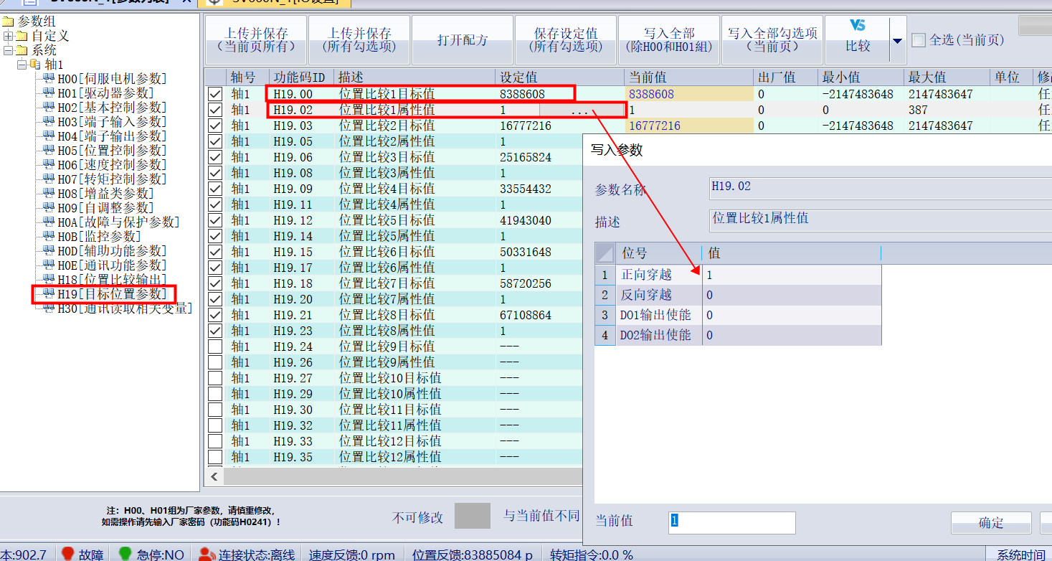
其余比较位置设置方式同上。

- PLC中SDO功能块对CoE参数读写

